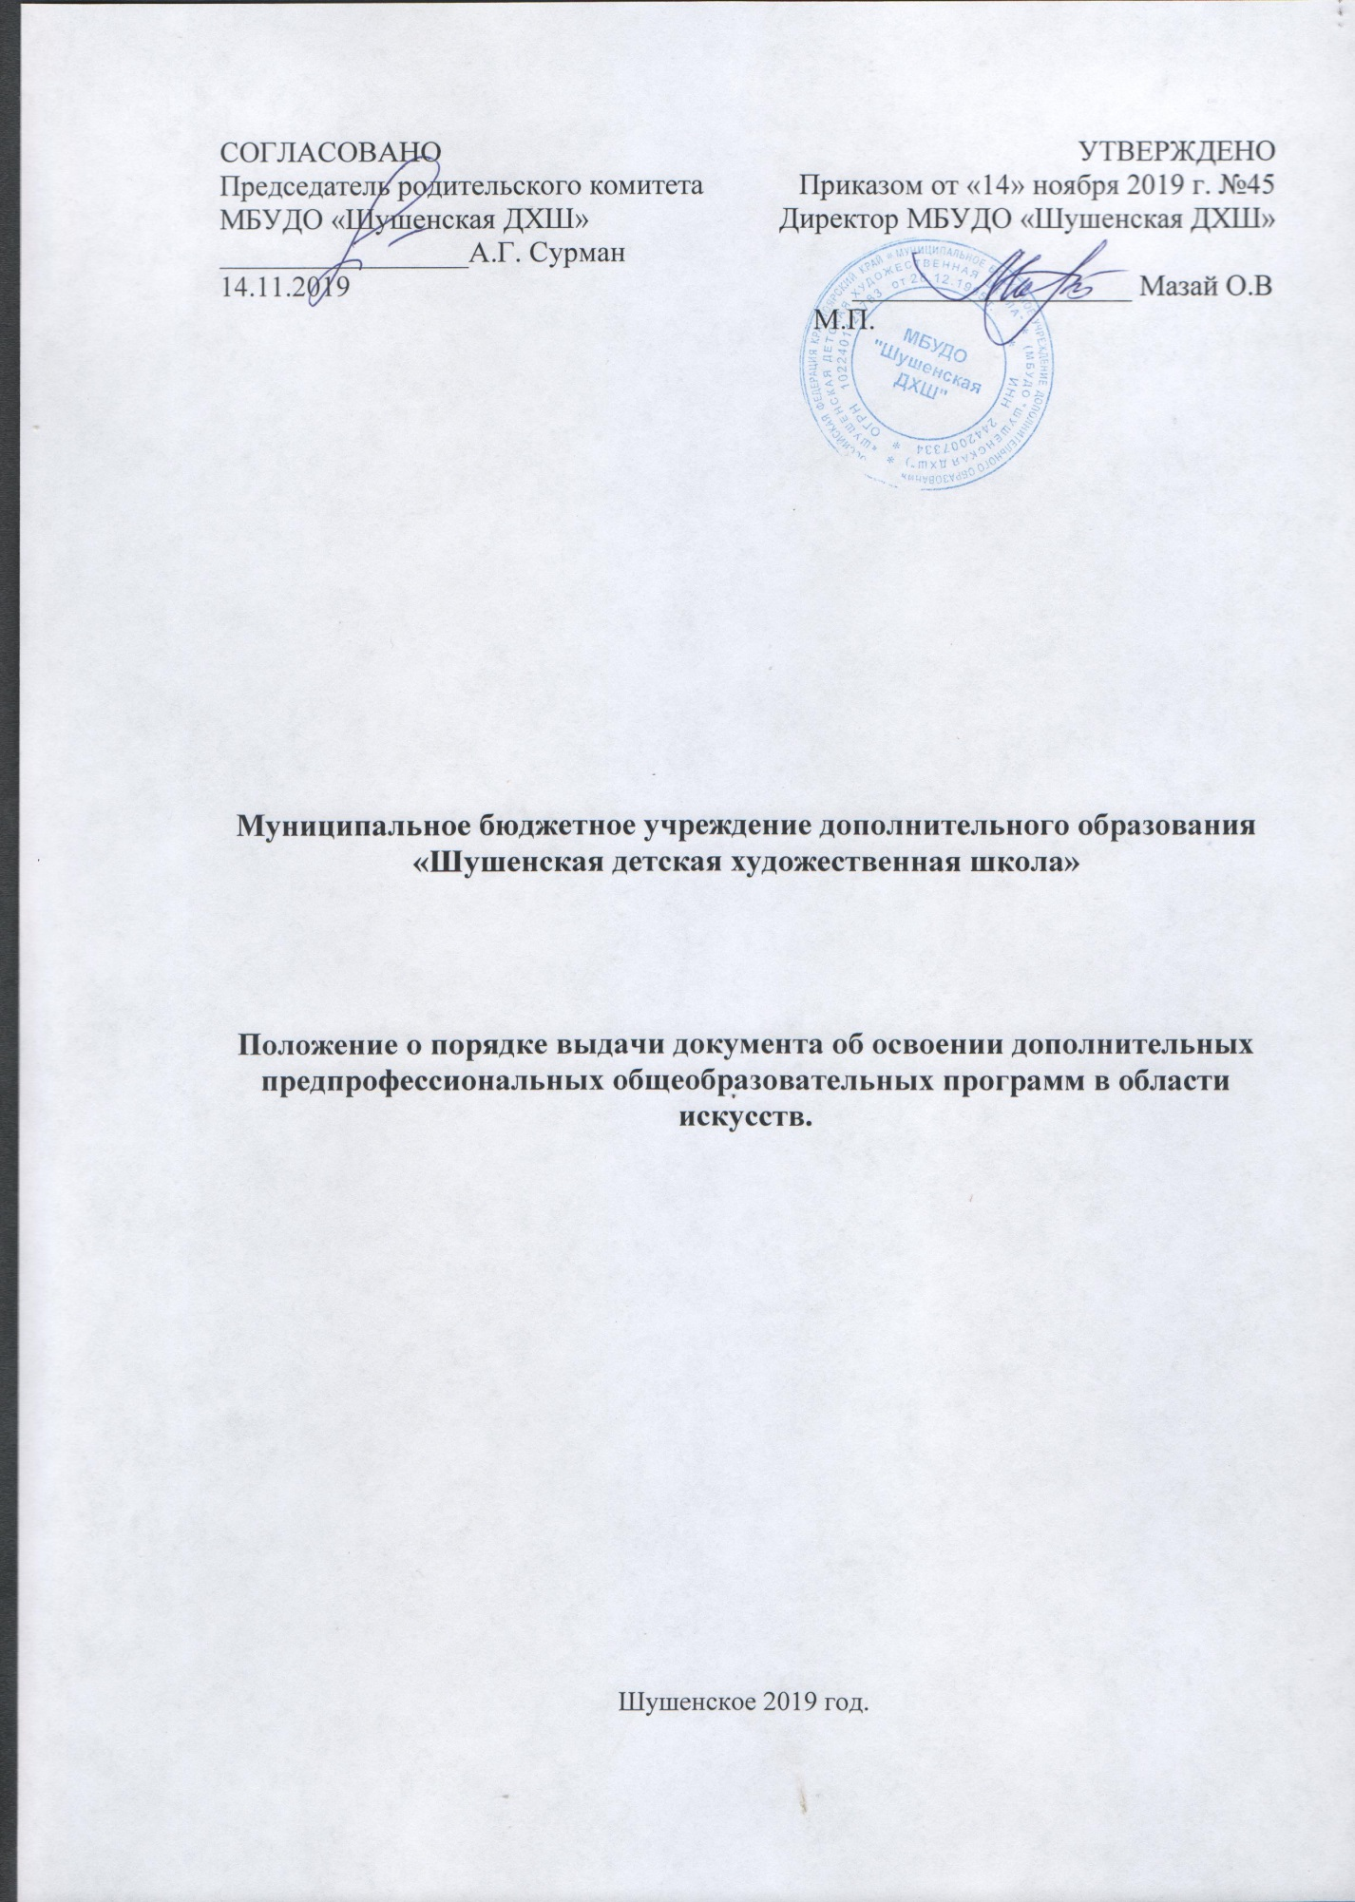

СОГЛАСОВАНО  Председатель родительского комитета  МБУДО «Шушенская ДХШ»  _________________А.Г. Сурман  14.11.2019 |  | УТВЕРЖДЕНО  Приказом от «14» ноября 2019 г. №45  Директор МБУДО «Шушенская ДХШ»  ___________________ Мазай О.В  М.П.

Муниципальное бюджетное учреждение дополнительного образования «Шушенская детская художественная школа»

Положение о порядке выдачи документа об освоении дополнительных предпрофессиональных общеобразовательных программ в области искусств.

Шушенское 2019 год.

1.Общие положения.
1.1.Настоящее положение о порядке выдачи лицам, освоившим дополнительные предпрофессиональные общеобразовательные программы в области искусств документа об обучении (далее – документ об обучении) разработано в соответствии с Федеральным законом «Об образовании в Российской Федерации» №273-ФЗ от 29.12.2012г., локальными актами, Уставом МБУДО «Шушенская детская художественная школа».
1.2. Документы об обучении выдаются школой по реализуемым ею лицензированным дополнительным предпрофессиональным общеобразовательным программам в области искусств.
1.3. Лицам, освоившим дополнительные предпрофессиональные общеобразовательные программы в области искусств и успешно прошедшим итоговую аттестацию, выдается свидетельство об освоении этих программ по образцу и в порядке, которые устанавливаются федеральным органом исполнительной власти, осуществляющим функции по выработке государственной политики и нормативно-правовому регулированию в сфере культуры.
1.4. Лицам, не прошедшим итоговую аттестацию или получившим на итоговой аттестации неудовлетворительные результаты, а также лицам, освоившим часть образовательной программы и (или) отчисленным из организации, осуществляющей образовательную деятельность, выдается справка об обучении или о периоде обучения по образцу, самостоятельно устанавливаемому организацией, осуществляющей образовательную деятельность.
15. Учреждение вправе выдавать лицам, освоившим образовательные программы, по которым не предусмотрено проведение итоговой аттестации, документы об обучении по образцу и в порядке, которые установлены этими организациями самостоятельно.
1.6. За выдачу документов об обучении и дубликатов указанных документов плата не взимается.
2. Выдача документов об обучении
2.1.Документ об обучении выдается лицу, завершившему полный курс обучения по дополнительным предпрофессиональным общеобразовательным программам в области искусств на основании решения итоговой комиссии.
Документ об обучении выдается не позднее 10 дней после издания приказа об отчислении выпускника.
2.2. Документ об обучении с отличием выдается при условии, что оценки, указанные в приложении к нему (оценки по дисциплинам дополнительным предпрофессиональным общеобразовательным программам в области искусств) являются оценками «отлично».
2.3. Дубликат документа об обучении выдается:
- взамен утраченного документа об обучении;
-взамен документа об обучении, содержащего ошибки, обнаруженные выпускником после получения документа.
2.3. Документ об обучении (дубликат) выдается выпускнику, либо другому лицу по заверенной в установленном порядке доверенности, выданной указанному лицу выпускником, или по заявлению выпускника.
2.4. Копия свидетельства об освоении дополнительных предпрофессиональных общеобразовательных программ в области искусств или справки об обучении в образовательной организации остается в личном деле выпускника.
3. Заполнение документа об обучении.
3.1. Документы об образовании оформляются на государственном языке Российской Федерации, если иное не установлено настоящим Федеральным законом, Законом Российской Федерации от 25 октября 1991 года N 1807-I "О языках народов Российской Федерации" чернилами черного цвета и заверяются печатью школы.
3.2. На первой странице бланка указывается полное наименование школы.
3.3. На второй странице бланка указываются:
- номер документа об обучении;
- фамилия, имя, отчество выпускника;
- год рождения;
- год окончания учебного заведения;
- наименование дополнительной предпрофессиональной общеобразовательной программы в области искусств;
- сведения о результатах освоения выпускником дополнительной предпрофессиональной общеобразовательной программы в области искусств (изученные дисциплины с оценкой), дата выдачи.
3.4. Документ об обучении подписывается директором школы и заместителем директора по учебной работе, содержащих, соответственно фамилии и инициалы.
4. Учет документа об обучении.
4.1.При выдаче документа об обучении (дубликата) в книгу регистрации вносятся следующие данные:
- регистрационный номер документа об обучении (дубликата);
- фамилия, имя, отчество выпускника, в случае получения документа об обучении (дубликата) по доверенности – также фамилия, имя и отчество лица, которому выдан документ;
-дата выдачи документа об обучении (дубликата);
- наименование дополнительной предпрофессиональной общеобразовательной программы в области искусств;
- дата и номер приказа об отчислении выпускника;
- подпись лица, выдающего документ об обучении (дубликат);
- подпись лица, которому выдан документ об обучении (дубликат).
4.2. Листы книги регистрации пронумеровываются, книга регистрации прошнуровывается, скрепляется печатью школы с указанием количества листов в книге регистрации и хранится как документ строгой отчетности.

